Praedicate Evangelium, las claves de la reforma de Francisco, a debate en los XXXVII Jueves de RD

Maradiaga: "Es preocupante, hay una huelga de brazos caídos en la Curia ante la reforma que trae Praedicate Evangelium"
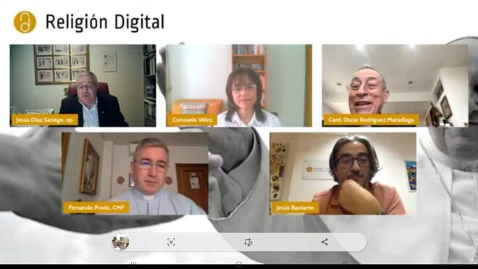
Un momento del XXVII Jueves de RD

Consuelo Vélez, Jesús Díaz Sariego y Fernando Prado desgranan con el coordinador del Consejo de cardenales las esperanzas que trae consigo la reforma de la Curia, sin olvidar tampoco las zancadillas y resistencias

Maradiaga: "La reforma ya está hecha, pero otra cosa es que se ponga en práctica, porque aún no ha salido la traducción oficial, lo cual es muy preocupante, por eso el Papa quiere una reunión con todos los cardenales en agosto"

Consuelo Vélez: "Le pediría al Papa, porque no es tan fácil llegar a él, que acelerase el cambio, porque son demasiados siglos esperando a que cambien nuestra Iglesia y la paciencia se agota"

Jesús Díaz Sariego: "Sobre el lugar que la Vida Consagrada ocupa en la reforma, me ha decepcionado un poquito, porque en estos últimos años hay un revulsivo en ella para reorientarse como una vocación dentro de la Iglesia y desde esta perspectiva he visto poca novedad".

Fernando Prado: "Los laicos tienen que tener un mayor protagonismo también en el gobierno de la Iglesia, porque aunque solo sea por número, la Iglesia es fundamentalmente de ellos"
03.06.2022 José Lorenzo
En vísperas de su entrada en vigor, el próximo domingo 5 de junio, solemnidad de Pentecostés, los XXXVII Jueves de RD han estado dedicados a desvelar las claves de Praedicate evangelium -la reforma de la Curia promulgada el pasado 19 de marzo por el papa Francisco- de la mano del cardenal Óscar Andrés Rodríguez Maradiaga, el coordinador del Consejo de Cardenales encargado de llevarla a cabo durante los últimos nueve años.
Moderados por el redactor jefe de RD, Jesús Bastante, junto al purpurado hondureño han participado también en el debate sobre la primera reforma eclesial del siglo XXI, la teóloga Consuelo Vélez, el presidente de Confer, Jesús Díaz Sariego y Fernando Prado, director de Publicaciones Claretianas y, junto con Maradiaga, coautor de Praedicate Evangelium. Una nueva curia para un tiempo nuevo, primer libro escrito sobre la nueva constitución apostólica. Además, intervinieron con sus preguntas José Manuel Vidal, director de RD; Sebastián Mora, Miguel Campo y Fernando Vidal, profesores en la Universidad Pontificia Comillas; junto con la religiosa María Luisa Berzosa, miembro de la comisión preparatoria del Sínodo.

Bergoglio abre la caja de Pandora
Hombre de estrecha confianza del Papa, con quien ya coincidió en los trabajos de la Conferencia de Aparecida, en 2007, Maradiaga empezó recordando cómo en las reuniones previas al último cónclave había muchas voces que abogaban por una reforma de la curia y, cuatro días después de ser elegido Jorge Mario Bergoglio, le telefoneó para "abrir la caja de Pandora y meterle el diente" a aquel asunto tan importante, poniéndole al frente de la comisión encargada de redactar la nueva constitución apostólica.
"Lo primero a lo que le metimos el diente fue a la economía, que hoy está caminado y bien, y conforme a las leyes internacionales, contando siempre en nuestras reuniones con la presencia y animación del Papa, porque jamás se arredra, y eso fue lo que nos hizo caminar, aunque sí tuve discusiones serias con muchas personas", reconoció el cardenal.

Un nuevo paso para la Iglesia
El claretiano Fernando Prado destacó en su primera intervención que esta reforma "es un nuevo paso en la nueva etapa misionera que se está viviendo en el diálogo de la Iglesia con el mundo", en tanto que la teóloga colombiana, Consuelo Vélez, "desde los que reciben el documento", apuntó que este texto apunta que "la estructura debe estar al servicio de lo esencial, remarcando que la estructura si no es para la evangelización, no tiene sentido, porque esa es su única razón de ser". Jesús Díaz Sariego, provincial de la Provincia de España de los dominicos, apuntó por su parte que el texto "quiere impulsar la conversión pastoral y misionera en la curia romana y desde ahí a toda la Iglesia".
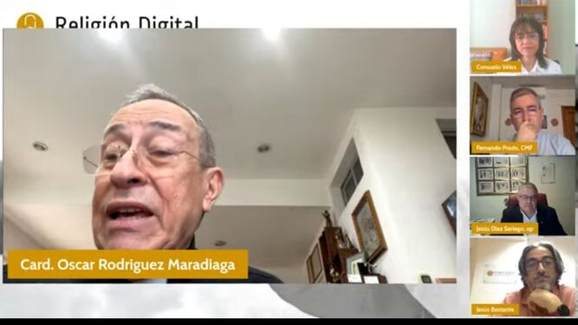
Cardenal Óscar Andrés Rodríguez Maradiaga
¿Se plasmará la Praedicate Evangelium en todas las curias diocesanas también?, preguntaron los invitados, a lo que respondió Maradiaga destacando "que el texto ya está, pero aún no ha salido la traducción oficial, lo que es preocupante, es lo que se llama huelga de brazos caídos, al que no le gusta lo que viene, no lo quitan, pero se lo toman con calma, esperando a las calendas griegas. por eso ahora el Consejo de Cardenales ha pedido establecer los mecanismos para su entrada en vigor, porque una cosa en que entre en vigor y otra que se ponga en práctica, y esto es un nuevo espíritu que necesita de una conversión pastoral y sinodal y también que cale en las curias diocesanas. Por eso el Papa ha convocado a todos los cardenales en agosto".

Una reforma en sintonía con el Vaticano II
"Las normas están para cumplirlas, y primero en la Curia, y los criterios están muy claros en el texto", señaló Fernando Prado, quien apeló "al sentido que está creando lo que hay detrás de esta constitución apostólica, del pontificado de Francisco", aunque destacó también que "se ha hecho en continuidad con el pasado porque tampoco hay un salto tan cualitativo, es un paso más", pues "sigue remarcando lo que salió del Concilio Vaticano, la comunión y la dimensión misionera, y estas dos naturalezas son los subrayados de esta reforma".
Vélez pidió "rapidez en la renovación de personal porque es muy difícil que uno cambie sin salir de su lugar", y destacó que ahora se ha puesto el tope de cinco años a la hora de desarrollar determinados cargos en la Curia, "le pediría al Papa, porque no es tan fácil llegar a él, que acelerase el cambio, porque son demasiados siglos esperando a que cambien nuestra Iglesia y la paciencia se agota, y para abrir puertas y ventanas hay que empezar cambiando sujetos".
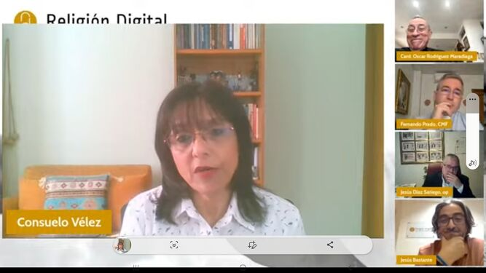
Consuelo Vélez
"Eso es lo que le hemos dicho al Papa -le contestó Maradiaga-, la constitución está, pero con la misma gente ya no se puede poner en práctica, pero el Espíritu Santo no tiene marcha atrás", agradeciendo la reflexión de la teóloga colombiana, aunque también mostrando la dificultad de acometer reformas laborales en determinado puestos curiales, porque están protegidos por leyes italianas, un problema añadido dada la dimensión numérica de algunos dicasterios.

Más laicos en el gobierno de la Iglesia
"Hay cambios que esperan demasiado tiempo y cuando se cambia, el mundo ya nos ha puesto un escenario distinto, dijo el religioso dominico, subrayando el título del libro de Maradiaga y Prado de "Una nueva curia para un tiempo nuevo".
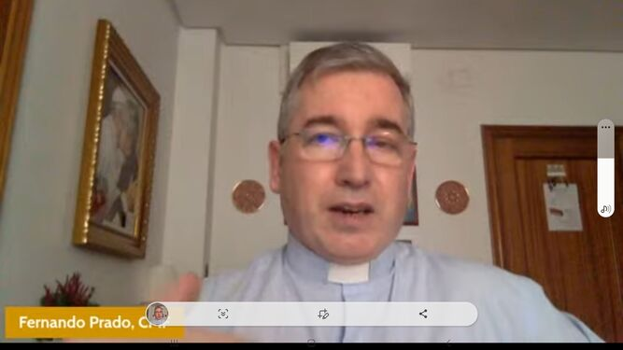
Fernando Prado
Sobre la aportación que los laicos pueden hacer a esta reforma, Fernando Prado recordó que "tienen que tener un mayor protagonismo también en el gobierno de la Iglesia, porque aunque solo sea por número, la Iglesia es fundamentalmente de los laicos, y estas reflexiones están en el preámbulo y en algunos puntos, como el 10, de la nueva reforma. Los laicos, en algunos aspectos pueden aportar mucho más que los clérigos, y hoy tenemos un laicado muy preparados".

Una Iglesia piramidal y jerárquica
La teóloga se centró en que los laicos, en su formación, "ya muy importante", y en que tienen también la capacidad de "dar un rostro a la Iglesia", porque hemos despertado, tenemos una conciencia muy fuerte de ser Iglesia y querer aportar en este ser Iglesia, y mientras la Curia vaticana no tenga la mitad de laicos, esa no será la Iglesia de Jesús", y sin embargo, añadió y "seguimos viendo una iglesia piramidal y jerárquica".

Más mujeres en la Curia
"A mí me han querido sacar de esta reforma, porque yo era incómodo", confesó Maradiaga, y subrayó que en este pontificado ha aumentado el 17% el número de mujeres que ya están en la Curia", y que "el Papa ya ha dicho que ya no hay ninguna objeción para que un laico pueda presidir un dicasterio. Ya se quiso poner a una mujer al frente del servicio de Economía pero no se pudo por una cuestión económica, no se podía pagar su salario. Yo al Papa le aconsejo y él me escucha mucho. Y seguiré haciéndolo mientras esté en el Consejo de Cardenales".
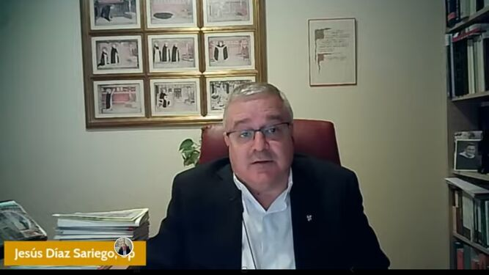
Jesús Díaz Sariego
Sobre el lugar que la Vida Consagrada ocupa en el texto de la reforma, y Sariego le respondió mostró su disgusto: "Me ha decepcionado un poquito", afirmó, "porque en estos últimos años hay un revulsivo en la Vida Consagrada, hay una ebullición para reorientar, reelaborar la Vida Consagrada como una vocación dentro de la Iglesia, y desde esta perspectiva me ha extrañado porque he visto pocos acentos sobre ella y poca novedad".

Reivindicación de la Vida Consagrada
Maradiaga, él mismo salesiano, recordó que la Vida Consagrada está "en la vanguardia de la evangelización" y puso de ejemplo al neocardenal Marengo, un religioso que lleva años evangelizando en Mongolia, "donde no hay católicos", por lo que animó a que los religiosos, como Berzosa, sigan "en vanguardia, es muy importante que no tengamos miedo, porque el que se atreve a estar en la vanguardia va a encontrar palos".
Fernando Prado añadió que "los religiosos tenemos que huir un poco de la labor de Curia, hay que ir a las vanguardias y a las periferias, por lo que cuantos menos religiosos estén en la curia, mejor", sostuvo el claretiano.
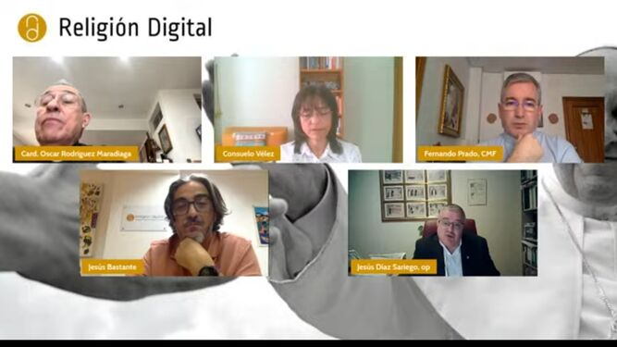
Praedicate evangelium en los XXXVII Jueves de RD
El cardenal se despidió haciendo un ruego: "Tenemos que ir dejando el clericalismo e ir hacia una Iglesia de hermanos", guante que enseguida recogió Consuelo Vélez para pedir también que los laicos ayuden a derribar ese clericalismo "para que todo esto no se quede solo en palabras bonitas", subrayando que hay que entender "la Curia como oficinas de servicio".
Prado advirtió, a su vez, contra la clericalización de la Vida Consagrada y también de los laicos, subrayando las conocidas palabras del papa Francisco, de que el poder es el servicio".
Los Jueves de RD son posibles gracias al patrocinio de Instituciones Religiosas del Banco Sabadell y el apoyo técnico de Católicos en Red.
https://www.religiondigital.org/vaticano/Cardenal-Maradiaga-reforma-curia-praedicate-evangelium-juevesrd_0_2456154378.html?utm_source=newsletter&utm_medium=email&utm_campaign=las_claves_de_praedicate_evangelium_eje_de_los_xxxvii_jueves_de_rd&utm_term=2022-06-07

